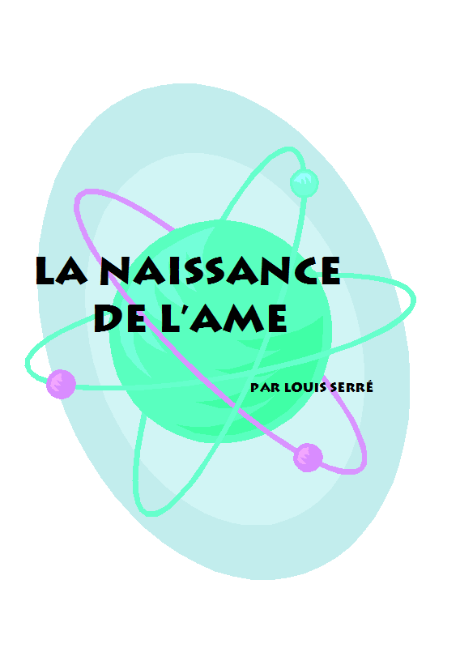
Il n’y a pas à proprement parler de création ; il s'agit effectivement d'une naissance ayant nombre d'analogies avec la naissance de l'Etre dans l'espèce humaine et ses phases de gestation ; la différence cependant est énorme dans le temps ; la gestation humaine s'étend sur neuf mois environ, suivis d'une enfance de sept ans en moyenne, tandis que la gestation de l'âme, son incubation et sa progression pour arriver à l'éclosion humaine, c'est-à-dire à l'éveil de la conscience, se poursuit à l'échelle de l'éternité selon nos notions de durée, le long d'ères géologiques et cycles innombrables…

En ce qui concerne le savoir humain, tant qu'un phénomène n'a pas été observé et vérifié avec persévérance ou mieux, renouvelé à volonté par la découverte des lois régissant le fait, une affirmation même lorsqu'elle satisfait la raison, reste une hypothèse. C'est un point de vue et une règle scientifique souvent enfreints dans le monde savant, en particulier dans les recherches dans le domaine relevant de l'Esprit, celui des Causes, dont on ne s'embarrasse pas.

La vie de l'Univers, et par conséquent la nôtre, donne lieu à de nombreuses hypothèses trop facilement présentées comme des découvertes, quitte à y substituer de nouvelles par la suite.

De même, les spécialistes de l'évolution des espèces par parti pas opposés à tout ce qui pourrait laisser supposer l'existence de l'âme et l'action prééminente de l'Esprit, s'acharnent en toutes occasions et à l'encontre des lois de la génétique à répéter que l'Etre humain avec toutes ses facultés supérieures, est sorti des corps physiques de l'immense échelle des espèces inférieures ; attribuant ainsi à la matière des possibilités de progression qui n'appartiennent qu'à l'Esprit.

La pensée humaine est ainsi maintenue dans l'enfance par un manque d'honnêteté intellectuelle, des articles de foi et des légendes.

Les hypothèses soumises bien entendues à la raison, à l'esprit de généralisation et à la loi d'analogie, entrent dans les moyens de recherches et appellent celles-ci.

Le phénomène Vie est incessant, éternel, il est en tout et en tous ; il est indéniable par ses effets ; comme il ne peut y avoir d'effets sans cause, on arrive inévitablement, selon la logique à la grande Cause, à Dieu détenant par ses attributs essentiels : l'Esprit et l'Energie, l'Univers infini, hors des limites de l'espace et du temps et, par son omniprésence, possédant l'ubiquité fondamentale et la relation permanente avec toutes les âmes.

Les nombreuses lois régissant toutes les manifestations de la Vie, qu'elles concernent la gravitation universelle, la gravité, la force de cohésion de la physique : et réglant les valences chimiques, ainsi que la production des fluides énergétiques, l'analogie dans les processus vitaux, la réincarnation, la responsabilité morale, la fraternité et l'amour surtout... même si ces lois sont qualifiées de naturelles, elles émanent de l'Esprit universel, de Dieu.

Certaines lois et règles de vie destinées à faire progresser l'humanité incarnée dans le sens civilisateur, ont fait l'objet au cours des siècles, de révélations de la part des hiérarchies célestes. Il y a eu, on le sait, trois grandes révélations. Le Spiritisme est la troisième et la plus complète des révélations pour l'humanité incarnée actuelle, en raison du développement de l'intellect humain depuis le début de l'ère chrétienne

Allan Kardec a codifié cette troisième révélation annoncée par la précédente, celle de Jésus le Christ. L'esprit scientifique d'Allan Kardec lui a inspiré de rassembler de par le monde de très nombreuses confirmations venues de l'au-delà et de proclamer la possibilité pour tout homme ou groupe humain de bonne volonté, d'en obtenir confirmation !

Il existe une loi d'application pratique dans les manifestations de l'énergie et des forces en jeu ; il s'agit de la polarisation.

Lorsqu'on introduit une modification de rythme, un déséquilibre, une rupture, dans la manifestation d'une force qu'elle soit magnétique, électrique, statique ou en mouvement, par gravité ou friction, il se crée entre les points de déséquilibre un potentiel et une polarité. Cette manifestation de la polarité apparaît universelle ; elle est constatée lors des manifestations les plus infimes de la vie physique, organique, psychique ou spirituelle, car elle tend à l’utilisation de l'énergie universelle sous toutes ses formes, aux combinaisons des éléments selon une 'mémoire' induite de leurs caractéristiques ; enfin elle est un dérivé de la loi d'Amour sur laquelle repose toute la création.

Ces considérations générales étant exposées, et en dépit des enseignements recueillis à bonne source nous ne livrerons ce qui suit à propos de la génération de l'âme, compte tenu de l'état actuel de l'évolution moyenne de l'humanité, qu'en tant qu'hypothèse sérieuse, demandant cependant à un grand nombre de personnes une réflexion, un mûrissement de la conscience et une largeur de vue permettant une vision apaisée quant aux vicissitudes de certains destins d'une part, et d'autre part, de la suite de plus en plus heureuse des destins futurs et de l'avenir de l'Esprit humain libéré de la matière.

Nous le savons, les Etres quels qu'ils soient, possèdent un corps spirituel appelé 'périsprit', enveloppe de l'âme qui s'est développée et poursuit son développement autour d'une CELLULE DIVINE qui donne à l'Esprit l'immortalité et possède en germes toutes les vertus et facultés originelles, c'est-à-dire divines. En outre, l'Esprit pendant la gestation de l'incarnation, développe sur le modèle de son périsprit dans son intégralité interne comme externe, un corps organique apte à agir dans la matière du globe.

L'homme incarné éprouve cependant quelques difficultés à dépasser ses notons trop restreintes, de solide pesant et d'impalpable, de puissant et de faible, de gigantesque et de microscopique, de fugitif et d'étendu, qu'il a intégrées selon ses capacités habituelles, à 'son aune' ; il apprécie mal la relativité dans ses sensations et ses perceptions que lui procure son destin présent par rapport à ce qu'il en éprouvera dans un avenir lointain et dans d'autres conditions. Pour ce qui est de son âme et de son Esprit, ils lui apparaissent comme une abstraction ; il doit faire effort pour admettre qu'ils puissent naître d'une cellule infime d'une force spirituelle et que celle-ci est d'une puissance incalculable, infinie ; par contre la connaissance acquise lui
d’admettre tout naturel que l'arbre le plus gigantesque soit issu d'un germe minuscule produit par une petite graine. Le savoir par l'effort intellectuel, à la compréhension de mais c'est le développement et l'évolution de la abstraite dans le cerveau qui le permet par le de réflexion, de lecture et la doctrine spirite.

La cellule divine possède à conception, une charge de force de cohésion polarisée ; elle donnera naissance par scissiparité à deux cellules polarisées mais de signes opposés, qui resteront par leur origine éternellement complémentaires. Elles seraient demeurées unies par l'Amour originel, en harmonie parfaite dans l'inconscience, si le rayonnement divin en les séparant ne les avait rendues aptes à asservir l'énergie universelle pour y former l'atome qui les lancerait chacune, pour leur développement progressif vers l'acquisition dans l'infini du temps, de la personnalité et de la
conscience, dans le mouvement universel entretenu par la loi d'évolution.

Les deux cellules complémentaires l'une à l'autre, néanmoins différentes puisque de signe opposé, doivent analogiquement correspondre aux chromosomes, spirituels de la divinité, Père-Mère de tous les êtres, qui transmet par ces cellules la tendance paternelle pour l'une et maternelle pour l'autre d'où découleront les aspirations, les caractères masculin ou féminin des âmes et, dans l'incarnation, la prédominance de l'un des deux sexes dont est capable le périsprit, par le blocage de l'autre ; ce choix étant déterminé dès l'embryogènèse.

Les caractères de la masculinité ou de la féminité s'imprègnent de plus en plus profondément dans l'âme à mesure du développement de celle-ci. D'un simple instinct de reproduction et de conquête brutale ou par séduction, l'instinct devient chez l'homme une impulsion apportant une profonde volupté et génère peu à peu grâce à l'évolution la douceur, la tendresse, le respect et l'amour.

Ce n'est pas toutefois, 'faire l'amour', comme on dit vulgairement, et l'acte procréateur étant considéré comme un exutoire au même titre que les fonctions d'élimination des déchets organiques, a pour effet de ternir le rayonnement de l'âme et en conséquence la force psychique de défense contre les germes en latence dans l'ambiance terrestre, des maladies sexuellement transmissibles.

Chez l'homme, grâce au développement de l'âme, de la mémoire, de la conscience, et de la recherche du bonheur, l’attraction sexuelle s'est transformée, avec une participation cérébrale déterminante, en désir et en recherche souvent passionnée de l'être qui parfois exerce sur lui une attraction que l'on attribue à l'aspect physique, mais de nature en réalité mystérieuse dont l'origine est spirituelle.

La recherche du complément divin encore désigné âme-sœur, se poursuivra dans toutes les vies terrestres, où dans l'amnésie de l'incarnation, elle est à l'origine de tous les romans vécus ou imaginés, de chants et de poèmes, de bonheur dans l'harmonie réalisée et de malheurs dans les erreurs dues à l'aveuglement de la passion.

Cette recherche qui hante tous les êtres humains, jusque dans la vieillesse parfois, quels qu'en soient les résultats et les conséquences dans l'existence terrestre est hautement efficace en tant qu'expériences propices au développement des sentiments et des facultés de l'âme ainsi que pour l'apurement des pensées, des fautes, des peines, des souffrances émises dans ce domaine à l'encontre des acteurs et des partenaires, au cours des vies incarnées antérieures.

La recherche de l'âme sœur aboutit quelquefois, dans la suite des passages sur terre à la rencontre jamais fortuite, sans qu'il y ait éventuellement de relatons charnelles, de deux âmes complémentaires et c'est un bonheur rare ; s'il s'agit d'un couple, le bonheur est complet caractérisé par le besoin de présence de l'un près de l'autre, de préserver l'intimité et le secret, une concordance des pensées et des goûts, ainsi que par l'absence de heurts sérieux au cours de toute une vie, cela leur paraît naturel, c'est à la séparation accidentelle ou à la mort, qu'ils constatent que leur union ou leur lien avait un caractère spirituel.

La cellule divine qui a formé son âme, constitue le critérium pour le développement de celle-ci ; elle n'est jamais coupée de la Source divine ; les "fils" du tissu universel de l'Amour, la maintiennent toujours reliée à son complément divin si éloigné soit-il, mais c'est dans l'au-delà que cette relation prend toute son importance.

Lorsque l'Esprit humain est retourné à sa patrie spirituelle, débarrassé du corps physique témoignant d'une évolution certaine par l'absence de traces profondes que laissent les passions et les fautes graves dans le périsprit, celui-ci reprend un équilibre rétabli par une répartition égale de son potentiel sexuel ; le développement du sexe activé sur Terre ayant cessé à la dissolution des liens organiques avec le corps physique, en fonction de l'élévation de l'âme et de l'évolution spirituelle de l'Esprit.
Cet équilibre des forces périspritales ne touche en rien la mémoire mais modifie considérablement les impressions et les souvenirs laissés par les péripéties de la vie affective terrestre ayant pris souvent un aspect passionné. Les heurts, les incidents, les reproches, les dissensions, les ruptures, perdent de leur importance par détachement, et une sorte de sagesse. C'est un premier aspect heureux, renforcé par la disparition de préoccupations d'ordre matériel et d'intérêt financier. En outre, l'amnésie de l'incarnation ayant cessé, les responsabilités antérieures sont apparues comme les causes de bien des peines.

Cependant, certaines personnes âgées se préoccupent de ce que sera leur situation dans l'au-delà, pour avoir été plusieurs fois mariées ou unies à différents partenaires ; les pulsions sexuelles s'apaisent avec l'évolution de l'Esprit mais il reste l'affection, la tendresse dans bien des cas ; les Esprits éclairés très rapidement, chacun pour ce qui l'intéresse intimement, aperçoivent, soit qu'ils soient déjà dans l'au-delà, soit qu'ils vivent encore sur Terre, leur complément divin qu'ils ont recherché souvent vainement pendant leur stage terrestre, dans la confusion de la matière.

« Nous avons dans notre mémoire un vrai roman de nos vies passées qui au souvenir, nous donnera parfois une peine rétrospective des sottises passées mais nous serons vite consolés dans l’état de bonheur permanent qui sera le nôtre. »

« Je suis heureuse de l’accord total qui existe dans nos pensées et dans notre cœur. Je te dis tout cela calmement et je sens ton émotion bienfaisante sur moi…Je suis aussi émue que toi. »

Ainsi s’exprime l’Esprit…
C'est le mot de la fin, des incarnations pesantes pour l'âme ; le bonheur contenu dans nos aspirations se construit, c'est le fruit de l'évolution et de l'Amour divin pour tous les Etres.

Au moment de sa naissance l'âme contient en germe les conditions du bonheur parfait à réaliser dans un temps indifférent pour le sentiment d'éternité, et l'échéance pour les deux complémentaires, nouveaux correspondra à leur accès à la conscience claire par leur travail de progression dans l'évolution.

II est fait référence ici, au livre « l'Heure des Révélations » (Editions Dervy-Livres, Paris) important ouvrage constitué par une partie des nombreux messages transmis par l'Esprit Symbole au médium Jeanne Laval. Un grand nombre de citations de Symbole et de ses compagnons ont été donnés dans des documents publiés par l'Union Spirite Française et Francophone, parmi lesquels celui intitulé "Aperçus sur l'évolution et le travail divin" très proche du présent article. Le numéro de janvier1993 de "Le Spiritisme Christique" du Centre de Doctrine et d'initiation Spirite Christique de Tours a inspiré ce texte par des apports de l'Esprit Symbole également.

